Lineamientos para Vendedores
2023

Tabla de contenido
Acerca de Farmers Market Ogden 2
Requerimientos del vendedor participante 2
Agricultores/ Cultivadores 2
Ganaderos 2
Conservas 2
Alimentos empacados 2
Alimentos preparados 3
Artistas 3
Mesas comunitarias y fundaciones sin fines de lucro 3
Vendedores Prohibidos 3
Inspeccion de vendedores 4
Participacion de vendedors 4
Temporada completa 4
Semanal (Solo mercado de verano) 4
Asistencia 5
Clima 5
Proceso de Jurado y aplicaciones 5
Fechas de anuncio 6
Responsabilidad y descargos de Responsabilidad del vendedor 6
Weber-Morgan Health Department (WMHD) 6
United States Department Agriculture and Food (UDAF) 7
Licensia de negocios 7
Politicas y procedimientos en sitio 7
Espacio de mesas 8
Configuracion y desmontaje 8
Electricidad 8
Va Verde 8
Estructura de tarifas y multas 9
Tarifas del mercado de verano 9
Tarifas del mercado de otoño 9
Tarifas del mercado de invierno 9
Multas 10
Programas de Incentivos en el mercado 11
SNAP/DUFB/Produce RX 11
DUFB Form 12
Senior Farmers Market Nutrition Program (SFMNP) 12
Tarjetas de regalo 13
Reembolso de vendedores 13
Preguntas 14

Acerca de Farmers Market Ogden
Farmers Market Ogden es administrado y producido por Ogden Downtown Alliance, una organización sin fines de lucro 501(c)3. Farmers Market Ogden se esfuerza por brindar conciencia y acceso a la agricultura local mientras utiliza proveedores, músicos, artistas y socios comunitarios para crear una cultura inclusiva de artes urbanas y participación comunitaria. La serie Farmers Market Ogden actúa como un tablero de dibujo comunitario para el desarrollo urbano y refleja un gran impacto económico anual.
Cualquier vendedor que pruebe su producto debe obtener un permiso del Departamento de Salud de Weber-Morgan.

Requisitos del proveedor participante

Agricultores/Cultivadores

● Los productos vendidos deben cultivarse y cosecharse en la propiedad del vendedor o arrendada en Utah.

● Los granjeros deben registrar su finca con el Departamento de Agricultura de Utah bajo los requisitos de Seguridad de Productos de Utah. Vaya a https://producesafety.utah.gov/tool/ y respondiendo algunas preguntas, los vendedores pueden inscribirse para ser un productor de productos agrícolas exento, si corresponde. Después de llenar la solicitud, la UDAF enviará un certificado.

Ganaderos
● La carne debe ser criada y/o sacrificada en Utah.
● Los productos (carne y huevos) vendidos deben cumplir con las regulaciones del Departamento de Agricultura de Utah y del USDA.

Conservas

● Todos los productos deben ser producidos y empacados en Utah.

● Todas las conservas (mermelada, salsa, jarabes, etc.) deben prepararse en una cocina comercial a nombre del proveedor que haya sido inspeccionado y aprobado por el Departamento de Agricultura de Utah.

● No permitimos proveedores de la categoría House Bill 181 debido a la confusión, el espacio y la falta general de solicitudes. Si usted es un vendedor de alimentos que prepara comida fuera de una cocina comercial, se le incluye en la categoría de vendedor para HB181. Encuentre más información aquí. Tenga en cuenta que las cocinas caseras que son cocinas caseras que han sido inspeccionadas y aprobadas por la UDAF están permitidas en el mercado.

Alimentos Embasados
● Todos los productos deben ser producidos y empacados en Utah.
● Todos los alimentos empacados deben prepararse y empacarse en una cocina comercial autorizada bajo el nombre del proveedor que haya sido inspeccionado y aprobado por el Departamento de Agricultura de Utah.

Alimentos Preparados

● La comida debe prepararse a pedido y servirse en el lugar (camiones de comida, raspados, etc.).

● Las estaciones de cocción deben cumplir con el Departamento de Salud de Weber-Morgan.

● Se recomienda elegir comprar de otros proveedores para preparar los elementos del menú.

● La empresa debe ser propiedad mayoritaria de los residentes de Utah y una empresa que se originó en Utah.

Artisan
● Los artículos hechos a mano deben haber sido fabricados o ensamblados en Utah por el vendedor que vende el artículo y/o su personal.
● La empresa debe ser propiedad mayoritaria de los residentes de Utah y una empresa que se originó en Utah.

Puestos comunitarios y organizaciones sin fines de lucro
Los proveedores que buscan brindar información al público mediante una actividad comunitaria y que no venderán productos, pueden ocupar un espacio de puesto comunitario.
Las organizaciones sin fines de lucro deben estar registradas como 501c en Utah y brindar una actividad comunitaria.
Los puestos comunitarios y las organizaciones sin fines de lucro deben enviar una solicitud en línea con su tarifa de registro y están sujetos al proceso descrito en Proceso de solicitud y jurado en este documento. Estos espacios son gratuitos y están limitados durante la temporada de mercado.
Los puestos comunitarios pueden recibir aprobación parcial para días seleccionados debido a la disponibilidad limitada.
Los puestos comunitarios y las organizaciones sin fines de lucro que se acepten en el mercado brindarán conocimiento o acceso a alimentos y agricultura locales, música, artes, participación comunitaria o representarán a socios comunitarios en la comunidad local de artes urbanas.
Alentamos los premios y/o merchandising, como calcomanías, fotografías y códigos QR para limitar el desperdicio en el mercado.
Las donaciones y los folletos están prohibidos en el mercado.
Proveedores prohibidos
No aceptamos empresas de marketing multinivel ni artículos de reventa de ningún tipo. Todos los vendedores deben vender productos elaborados, cultivados, cosechados o criados en Utah por el vendedor o su personal.
Farmers Market Ogden no es un foro para que organizaciones políticas o religiosas recauden fondos, recluten, comercialicen o hagan publicidad. No se aceptarán vendedores políticos o religiosos en Farmers Market Ogden en ningún momento.

Está terminantemente prohibido solicitar donaciones en el mercado.

No permitimos proveedores de la categoría HB181 debido a la confusión, el espacio y la falta general de solicitantes.

Inspección de proveedores
Para mantener la confianza de nuestros clientes y asegurarnos de que somos un mercado solo de productores locales, todos los vendedores están sujetos a una inspección de su granja o instalación de producción realizada por el personal del mercado.
● Los proveedores serán elegidos al azar para su inspección.
● Los proveedores recibirán un aviso mínimo de 72 horas de la inspección.
● Las inspecciones no incluirán registros financieros ni propiedad personal.
● Las inspecciones pueden incluir facturas de materiales e ingredientes y cualquier propiedad relacionada con la producción de productos vendidos en el mercado.
Participación de proveedores
Todos los vendedores deben comprender su compromiso de vender cada semana para la cual han sido aprobados (ver Multas).

temporada complete
Los proveedores que sean aceptados para participar en toda la temporada deben completar un registro en línea y están sujetos al proceso de adjudicación que se describe a continuación. Su tarifa de proveedor vence en su totalidad en el momento de la aceptación antes de que comience el mercado.
Los vendedores de temporada completa recibirán un lugar designado durante la duración del mercado. La colocación puede ajustarse a discreción del Gerente de Mercado.

Semanal (solo mercado de verano)
Los vendedores semanales deben presentar su solicitud en línea y están sujetos al proceso de adjudicación que se describe a continuación. Los proveedores deben seleccionar las fechas en las que pueden y desean comprometerse. Los vendedores deben pagar su tarifa de vendedor en su totalidad en el momento de la aceptación antes de que comience el mercado.
A los vendedores semanales se les asignará una ubicación de stand cada semana y es probable que la ubicación cambie cada semana. Los números de stand se enviarán por adelantado por correo electrónico a más tardar el viernes anterior por la mañana y es probable que sean diferentes cada semana. Los vendedores también pueden recoger la asignación de su stand en el Info Booth el día del mercado.
Cualquier cambio solicitado en el cronograma aprobado del proveedor debe enviarse al Gerente de Mercado para su aprobación a más tardar con una semana de anticipación. Las solicitudes serán revisadas por el personal del mercado dentro de las 72 horas posteriores a su presentación.
A los proveedores se les cobrará por cada día adicional aprobado y deberán pagar su factura actualizada antes del fin de semana siguiente a la aprobación.
Asistencia
Se requiere que los vendedores notifiquen al Gerente del Mercado ya sea por correo electrónico o por teléfono con 72 horas de anticipación si no asistirán a un día de mercado programado. Si no se da la notificación adecuada, se emitirá una multa (ver Multas). El incumplimiento o las ausencias repetidas sin el debido aviso pueden resultar en la pérdida de la asignación del puesto del proveedor y podrían resultar en la denegación de la participación en futuros mercados.

Los vendedores están obligados a permanecer durante toda la duración del mercado. No se permitirá que los proveedores se retiren antes de la hora de desmontaje por ningún motivo y se espera que hayan hecho arreglos para acomodar esto con anticipación.

Queremos que todos tengan días de mercado agradables y exitosos tanto como sea posible. La asistencia afecta a todo el mercado, incluidos otros proveedores, nuestros clientes y el personal. Realmente creemos que las notificaciones de asistencia nos ayudan a planificar los días de mercado con el mejor ambiente posible para que todos tengan éxito.

Clima
Farmers Market Ogden es un evento de lluvia o sol y operará independientemente del clima, con la excepción de condiciones inseguras. El clima es monitoreado y revisado de acuerdo con el sistema de pronóstico del Servicio Meteorológico Nacional.

Proceso de Solicitud y Jurado
Los vendedores deben presentar una solicitud para cada temporada de Farmers Market Ogden. Las solicitudes se abrirán al menos 90 días antes del primer día de mercado de la temporada y se cerrarán al menos 60 días antes del primer día de mercado de la temporada.
Todas las solicitudes de proveedores serán revisadas y adjudicadas a través de un proceso de jurado administrado por la gerencia de Farmers Market Ogden. Este jurado incluirá afiliados de Ogden Downtown Alliance.
La participación previa en Farmers Market Ogden u otro de los eventos emblemáticos de ODA no garantiza la aceptación, ni proporciona una ubicación específica dentro de Farmers Market Ogden.
Se les puede pedir a los solicitantes que envíen fotos o den más detalles sobre su producto para ayudar con el proceso del jurado.
Algunos vendedores pueden cumplir con todos los requisitos pero no serán aceptados en el mercado a discreción del jurado. El mercado también puede recibir y denegar solicitudes que entren en conflicto con los vendedores ambulantes u otros vendedores del mercado. Como Farmers Market, nos esforzamos por mantener una proporción del 35 % de nuestros vendedores como tenderos. El número de vendedores artesanales aceptados refleja esto.
El proceso del jurado está cerrado al público y las discusiones que se lleven a cabo no se compartirán fuera del equipo de administración de Farmers Market Ogden en ningún momento. El equipo de administración de Farmers Market Ogden se reserva el derecho de rechazar cualquier solicitud de proveedor. El motivo de la no aceptación no podrá ser publicado. Todas las decisiones son definitivas.

Fechas de anuncio
Los proveedores serán seleccionados y notificados de su estado dentro de una semana de la fecha de cierre de la solicitud. La comunicación se enviará al correo electrónico que se incluyó en la solicitud.
Las facturas deben pagarse al menos una semana antes del primer día de mercado de la temporada.
Anuncio | Registro Abre | Registro Cerrado | Anuncio a Vendedores | Facturas entregadas | Facturas Vencidad
Dias antes del Farmer Market | 90 | 60 | 53 | 46 | 7

Responsabilidades y descargos de responsabilidad del proveedor
Los vendedores solo pueden vender y exhibir los artículos descritos en su solicitud original. Los cambios en los artículos y/o actividades vendibles deben ser previamente aprobados por la Gerencia del Mercado. El no recibir dicha aprobación puede resultar en multas y/o retiro del mercado, sin reembolso (ver Multas).
Se requiere que los vendedores de productos agrícolas y comestibles aprobados que califiquen participen en nuestros programas DUFB y PRX (consulte Programas de incentivos).
Los vendedores no pueden reclutar músicos o tocar música en sus puestos a menos que el gerente del mercado lo apruebe con anticipación.
Los proveedores participantes son responsables de tener todas las licencias y permisos pertinentes a través de la ciudad de Ogden, el Departamento de Salud de Ogden-Weber (WMHD) y el Departamento de Agricultura y Alimentos de Utah (UDAF) antes de participar en el mercado.
Los certificados obtenidos deben exhibirse de forma visible en el stand del proveedor todos los sábados.
Los vendedores asumen toda la responsabilidad por los productos que comercializan y venden. Ogden Downtown Alliance, su personal, patrocinadores y afiliados quedarán exentos de cualquier reclamo por lesiones o daños por parte de cualquier comprador, vendedor u otras personas que resulten del uso, consumo, exhibición o comercialización de los productos de los proveedores.

Weber-Morgan Health Department (WMHD)
Los vendedores que venden alimentos de cualquier tipo son responsables de registrarse con el Departamento de Salud de Weber-Morgan para asegurarse de que tengan todos los permisos correspondientes. Se necesita un permiso por separado para ofrecer muestras en el mercado.
Farmers Market Ogden enviará al departamento de salud una lista de nuestros proveedores aprobados para su revisión, y marcarán a los proveedores que no cumplan. La falta de los permisos apropiados resultará en la eliminación del mercado.

United States Department Agriculture and Food (UDAF)
Los vendedores que venden productos agrícolas, alimentos preparados o envasados ​​deben tener los permisos correspondientes a través de UDAF.

Licensia de Negocio

Se requiere una licencia comercial temporal para eventos especiales de la ciudad de Ogden para todos los proveedores. La tarifa de la licencia comercial se cobra como parte de la tarifa de registro y se pagará a la ciudad en su nombre. Esto es parte de su proceso de registro original y no es necesaria ninguna otra acción de su parte.

Hay dos opciones para esta licencia requerida:

● Licencia semanal por día: se requiere una nueva licencia por cada día que participe.

● Licencia de temporada completa: organizaciones sin fines de lucro incluidas, independientemente de si están vendiendo o no.

Se requiere que los proveedores entiendan y sigan todas las leyes y regulaciones locales, municipales, estatales y federales. Todas las recaudaciones y remesas de impuestos sobre las ventas requeridas son responsabilidad exclusiva del vendedor.
Políticas y procedimientos en el sitio

Los proveedores aprobados recibirán información detallada, incluido un número de stand (solo para proveedores de temporada completa), mapa, pautas del mercado, procedimientos de carga y un número de identificación fiscal de temporada. Los procedimientos del mercado se darán a los vendedores que son específicos para la temporada en la que participan antes de que comience el mercado. Es responsabilidad del proveedor asegurarse de que su personal conozca y cumpla con estas pautas y procedimientos.

El personal de Farmers Market Ogden tiene la autoridad para mover y reasignar asignaciones de puestos para mejorar o facilitar las operaciones del mercado a nuestro exclusivo criterio legal. Farmers Market Ogden también tiene la autoridad para eliminar a cualquier vendedor por cualquier motivo en cualquier momento, con o sin previo aviso y sin reembolso de su tarifa de vendedor.
Espacio de stand
Los proveedores aprobados recibirán un espacio de 10'x10' para exhibir sus productos. Los espacios de stand no conformes, como los "dobles" y los camiones de comida, se cobran por la cantidad de espacio que ocupan y la cantidad de vendedores que reflejan. Todas las exhibiciones/cabinas deben permanecer dentro del espacio designado. No se permite la señalización en los pasillos. El incumplimiento de la colocación puede resultar en cargos adicionales y/o expulsión del mercado, a la sola discreción del personal del mercado (ver Multas).
Los vendedores son responsables de proporcionar su propia mesa, sillas y sombra/pabellón. Las marquesinas deben estar aseguradas con un sistema de pesas que proporcione un mínimo de 25 libras por pata. No se permiten marquesinas en el mercado de invierno.
Configuración y desmontaje
La carga comenzará 2 horas antes de la hora de inicio del mercado. Todos los vendedores deben estar configurados y listos para vender antes del horario de apertura del mercado.
El desmontaje comenzará a la hora de cierre del mercado, y todos los vendedores deberán retirarse por completo del lugar a más tardar 45 minutos después de la hora de cierre. Los vendedores que instalen tarde o comiencen a desmantelar temprano serán multados (ver Multas).

Electricidad
No se proporciona electricidad. Cargue sus dispositivos, traiga baterías de respaldo y planifique en consecuencia.
Los proveedores pueden solicitar en su solicitud en línea traer un generador al mercado, sin embargo, las solicitudes no están garantizadas de ninguna manera. Los generadores deben ser aprobados por el Gerente del Mercado y no deben tener más de 65 decibelios. Comuníquese con el Market Manager para confirmar su modelo de generador o para hacer cualquier pregunta.
va verde
Los vendedores son responsables de sus propios desechos y de mantener su área libre de escombros durante todo el día de mercado. Los vendedores deben limpiar sus espacios de venta al final de cada día. Esto incluye todos los papeles, líquidos, residuos, etc., que deberán ser arrojados a los correspondientes contenedores verdes de basura facilitados por el personal del mercado.
Si un vendedor tira su basura en uno de los contenedores de basura negros permanentes en la calle, está sujeto a una multa (ver Multas).
Los proveedores deben limitar el empaque cuando sea posible y usar productos alternativos a base de plantas, reciclados y/o biodegradables cuando corresponda.
El uso de bolsas de plástico de un solo uso y poliestireno está prohibido en todos los mercados. Alentamos a los clientes a traer y usar bolsas reutilizables u otras alternativas.
Bolsas de comestibles reutilizables de $1 estarán disponibles para su compra en el puesto de información.
Estructura de Tarifas y Multas
La tarifa de solicitud del proveedor se requiere en el momento de la solicitud y la tarifa de stand del proveedor se requiere cuando se acepta en el mercado. Todas las tarifas no son reembolsables.
Los vendedores que no hayan realizado el pago de su puesto de vendedor no podrán asistir al mercado hasta que se realice el pago completo. A los vendedores se les cobrará un recargo por mora hasta tres veces antes de ser retirados del mercado (ver Multas). Cada proveedor aceptado es responsable de la tarifa del stand de su negocio y no puede dividir, compartir o prorratear su tarifa con ningún proveedor adicional.
Como Farmers Market, los agricultores y los vendedores de productos agrícolas reciben una tarifa con descuento por proporcionar alimentos y plantas frescos cultivados y cosechados localmente para la comunidad local.
Todas las tarifas están sujetas a cambios a discreción del personal de Farmers Market Ogden.
La tarifa de solicitud del proveedor se requiere en el momento de la solicitud y la tarifa de stand del proveedor se requiere cuando se acepta en el mercado. Todas las tarifas no son reembolsables.
Los vendedores que no hayan realizado el pago de su puesto de vendedor no podrán asistir al mercado hasta que se realice el pago completo. A los vendedores se les cobrará un recargo por mora hasta tres veces antes de ser retirados del mercado (ver Multas). Cada proveedor aceptado es responsable de la tarifa del stand de su negocio y no puede dividir, compartir o prorratear su tarifa con ningún proveedor adicional.
Como Farmers Market, los agricultores y los vendedores de productos agrícolas reciben una tarifa con descuento por proporcionar alimentos y plantas frescos cultivados y cosechados localmente para la comunidad local.
Todas las tarifas están sujetas a cambios a discreción del personal de Farmers Market Ogden.
Tarifas del mercado de Verano
●Tarifa de registro $35

● Cuota de vendedor de frutas y verduras de temporada completa $350

● Temporada completa Artesanal/Otro $675

● Tarifa semanal de vendedor de productos agrícolas de $35

● Tarifa semanal de artesano/otro proveedor $60

Tarifas del mercado de otoño

• Tarifa de registro $35

● Tarifa de vendedor de frutas y verduras: temporada de 6 semanas $135

● Tarifa de artesano/otro proveedor - temporada de 6 semanas $255

● Tarifa de proveedor de productos agrícolas: temporada de 5 semanas $110

● Tarifa de artesano/otro proveedor: temporada de 5 semanas $210

Tarifas del mercado de invierno
● Tarifa de registro $35

● Tarifa de vendedor de frutas y verduras: temporada de 6 semanas $135
● Tarifa de artesano/otro proveedor - temporada de 6 semanas $255
● Tarifa de proveedor de productos agrícolas: temporada de 5 semanas $110
● Tarifa de artesano/otro proveedor: temporada de 5 semanas $210

Multas
All fines will be delivered in the form of an invoice to the email address listed on their application and must be paid before vending in subsequent market weeks. Vendors who do not pay their fines will not be permitted to vend in any following markets until full payment is made.

Fines are in place to hold vendors accountable to the same standards and to prevent negative experiences for other vendors, our patrons, and Farmers Market Ogden staff.

Cargo por pago atrasado del stand del proveedor | $15/week
Falta de notificación al Gerente de Mercado de la ausencia 72 horas antes del día de mercado | $50
Conducir en sentido contrario por la calle para cargar y descargar | $25
Bloqueo de tráfico al cargar o descargar | $25
Conducción no autorizada en la calle durante el horario de funcionamiento del mercado | $25
No estar configurado y listo para operar en el momento de la apertura del mercado | $35
Desmontaje del espacio del stand antes de la hora de cierre del mercado | $35
Vender artículos no aprobados | $35
Montaje de un dosel en el interior | $25
Señalización en pasarela | $25
Exceder el espacio de stand asignado | $35
Generador superior a 65dB | $25
No dejar el espacio del puesto libre de basura y escombros del proveedor al final del día | $25
Uso de basureros permanentes. | $25
Acuerdo DUFB incompleto | $15
Vendedor de abarrotes que niega DUFB y PRX Cliente | $30
Vender cualquier producto NO hecho, cultivado, cosechado, sacrificado, etc. por el vendedor o su personal | $50 en la primera ofensa  Suspensión por segunda infracción  Expulsión del mercado por tercera infracción

Programas de Incentivos en el Mercado
Farmers Market Ogden participa en tres programas de incentivos: Double Up Food Bucks (DUFB), Produce RX (PRX) y Senior Farmers Market Nutrition Program (SFMN).
La comida preparada en el lugar, los camiones de comida y los artesanos NO PUEDEN aceptar fichas o cupones de estos programas.

SNAP/DUFB/Produce RX
Los vendedores que venden pan, alimentos envasados, conservas, frutas, verduras, carnes, pescado, miel, nueces, productos horneados, aves, plantas, semillas y productos lácteos deben participar en Double Up Food Bucks (DUFB - green), y programas Produce RX (PRX - purple).
Los tenderos que sean denunciados por no aceptar clientes y aquellos que no completen un formulario requerido para el programa serán multados con hasta $30 y pueden resultar en la denegación de participación en mercados futuros (ver Multas).
Las fichas de madera, verde y morada valen cada una $1. Los proveedores no pueden gastar los tokens recibidos para comprar productos de otros proveedores. NO acepte fichas de madera de otros mercados.
● Todos los vendedores de alimentos pueden aceptar fichas de madera de la marca Farmers Market Ogden, excepto alimentos calientes/preparados.
● Solo los vendedores de productos agrícolas pueden aceptar fichas verdes y moradas.

Recomendamos a los vendedores que cuenten sus fichas antes de llevarlas al puesto de información al final del día de mercado y mantengan un registro personal.
A continuación se muestra una imagen para uso del cliente, para que los proveedores hagan referencia a las compras. Una regla general fácil es: verde para verduras (productos).
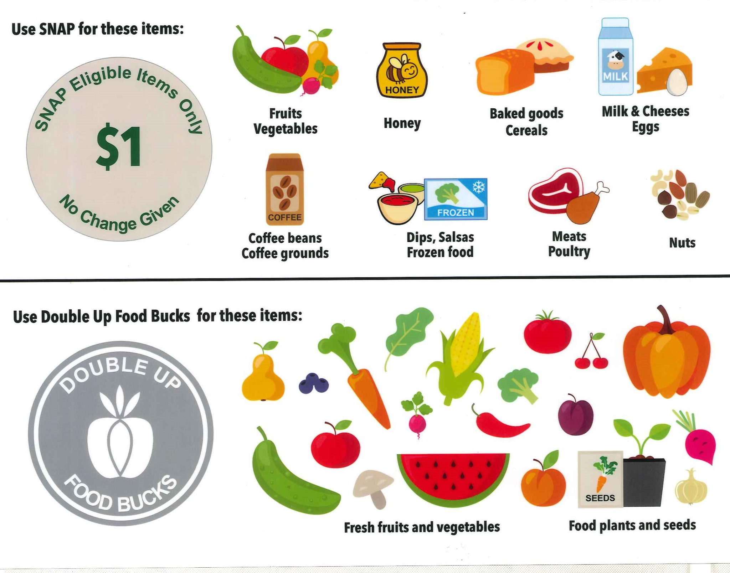

DUFB Forma
Los proveedores pueden descargar el formulario DUFB requerido aquí y enviarlo por correo electrónico info@farmersmarketogden.com.

Senior Farmers Market Nutrition Program (SFMNP)
El Programa de Nutrición del Mercado de Agricultores Mayores es un programa de incentivos para clientes solo para agricultores de productos agrícolas y miel. Los proveedores que hayan completado el registro para este programa entregarán sus cupones sellados y fechados en el puesto de información para recibir el reembolso la semana siguiente. NO ACEPTE LOS CUPONES DE PAPEL SI NO ES UN VENDEDOR REGISTRADO. Si no es un proveedor aprobado por SFMNP, NO se le reembolsarán los cupones de papel.
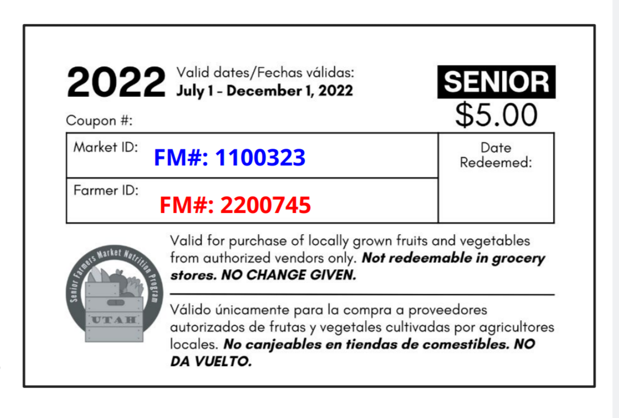

Tarjetas de Regalo
Todos los proveedores deben aceptar tarjetas de regalo de Farmers Market Ogden. Los proveedores los entregarán en la cabina de información con el nombre de su proveedor escrito en ellos para que se les reembolse la semana siguiente. Los vendedores pueden dar cambio en efectivo por cualquier porción usada de la tarjeta de regalo.
Las tarjetas de regalo vencidas aún se aceptarán y las tarjetas en curso no tendrán vencimiento.

Reembolsos de proveedores
Los proveedores que acepten el pago de bienes en forma de tokens SNAP/DUFB, tokens Produce RX, cupones SFMP o tarjetas de regalo de Farmers Market Ogden recibirán un pago de reembolso de Ogden Downtown Alliance mediante cheque o depósito directo la semana después de que se conviertan en el Puesto de información.

Para recibir reembolsos más rápido
Regístrese para depósito directo
Queremos que todos, incluidos nuestros proveedores, tengan la temporada de mercado más agradable y exitosa posible. Realmente creemos que los proveedores son la parte más importante del mercado y estas pautas ayudan a garantizar que seamos justos con todos nuestros proveedores para mantener un mercado local de alta calidad.
¡Esperamos tener una temporada exitosa contigo!

Preguntas?

Email | info@farmersmarketogden.com
Oficina | (385) 389-1411
Gerente de mercado  (solo días de mercado,  texto preferido) | (801) 317-7083

